Presseinformation

Durchflusssensoren mit IO-Link-Schnittstelle für 0,5 bis 100 l/min

EGE erweitert sein Sortiment an Sensoren mit IO-Link-Schnittstelle und präsentiert eine komplette neue Baureihe an Durchflusssensoren für die smarte Vernetzung in kompakten Anlagen. Die neue Serie SDNB 552 baut auf einem praxisbewährten Sondergerät auf. Vier Modelle messen Strömungsgeschwindigkeit und Temperatur wasserbasierter Flüssigkeiten in Spannen von 0,5…10 l/min bis 5…100 l/min mit linearisierter Messwertausgabe. Über die IO-Link-Schnittstelle lassen sich die Durchflusssensoren komfortabel parametrieren und für die Fernwartung auslesen. Analog- und Schaltausgang sind im SIO-Mode verfügbar. Die Parametrierung mit IO-Link über den M12-Anschluss erfolgt wahlweise über eine SPS oder einen IO-Link-Master – EGE bietet hierfür das IOL-Master-Set V1.1. Die Sensoren mit G1/2- bzw. G3/4-Anschlussgewinde sind zur Inline-Montage in Schlauch- und Rohrleitungen vorgesehen. Sie messen kalorimetrisch und kommen ohne bewegliche Teile oder Prallflächen in der Durchleitung aus. Die medienberührten Teile bestehen aus Edelstahl 1.4571. Die Sensoren erreichen die Schutzart IP65, sind druckfest bis 10 bar und für Medientemperaturen von 0 °C bis 60 °C ausgelegt. Die robuste Konstruktion macht EGE-Durchflusssensoren unempfindlich gegenüber Feuchtigkeit und Vibrationen.
Mehr erfahren: https://www.ege-elektronik.com/de/products/sdnb-552-1

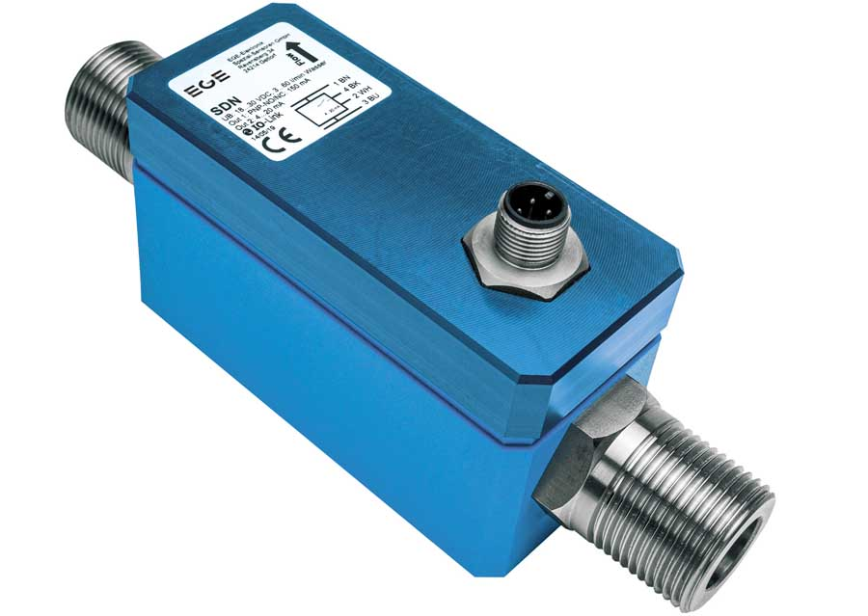
Bild: EGE ermöglicht mit der neuen SDNB-Serie eine zuverlässige Überwachung von Durchfluss und Medientemperatur mit Remote-Parametrierung über IO-Link

Bilder: | sdnb_552_io-link_flow_sensor | Zeichen: | 1271
Dateiname: | 202311013_pm_sdnb_io-link_durchfluss_de | Datum: | 05.12.2023
Über EGE
Die EGE-Elektronik Spezial-Sensoren GmbH entwickelt und fertigt seit 1976 Spezialsensoren für die Automatisierung. Zu den weltweiten Kunden zählen führende Hersteller aus fast allen Industriebranchen. Das Produktspektrum reicht von Strömungswächtern, Infrarot-, Opto- und Ultraschallsensoren über kapazitive Füllstandwächter und Lichtschranken bis zu induktiven Näherungsschaltern. Auch für hochsensible Anwendungen, zum Beispiel in explosionsgefährdeten Bereichen, bietet EGE Sensoren an. Eine eigene Entwicklungsabteilung und hochqualifizierte Mitarbeiter sorgen in enger Zusammenarbeit mit den Kunden für die ständige Weiterentwicklung und Verbesserung der Produkte. Die insgesamt 130 Mitarbeiter, davon ca. 20 Ingenieure und Techniker, erwirtschaften weltweit einen Umsatz von rund 19,5 Millionen Euro.
Kontakt:  EGE-Elektronik Spezial-Sensoren GmbH  Sven-Eric Hiss  Ravensberg 34  24214 Gettorf  Tel.: 04346 / 4158-0  E-Mail: info@ege-elektronik.com  Internet: www.ege-elektronik.com |  | gii die Presse-Agentur GmbH  Immanuelkirchstraße 12  10405 Berlin  Tel.: 030 / 538 965-0  E-Mail: info@gii.de  Internet: www.gii.de

